Обведи и закрась

Назови предметы на картинках. Какой звук есть во всех словах? Обозначь его место в схемах.
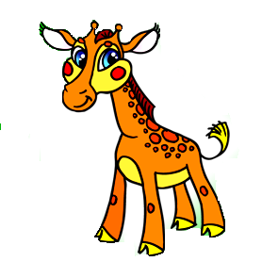
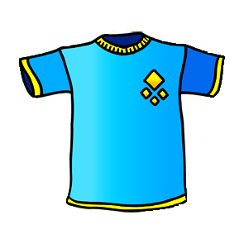
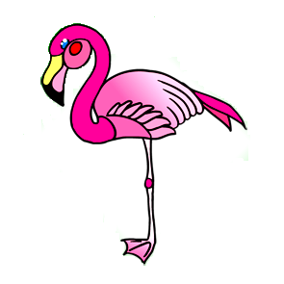

Какая картинка лишняя? Обрати внимание на первый звук.

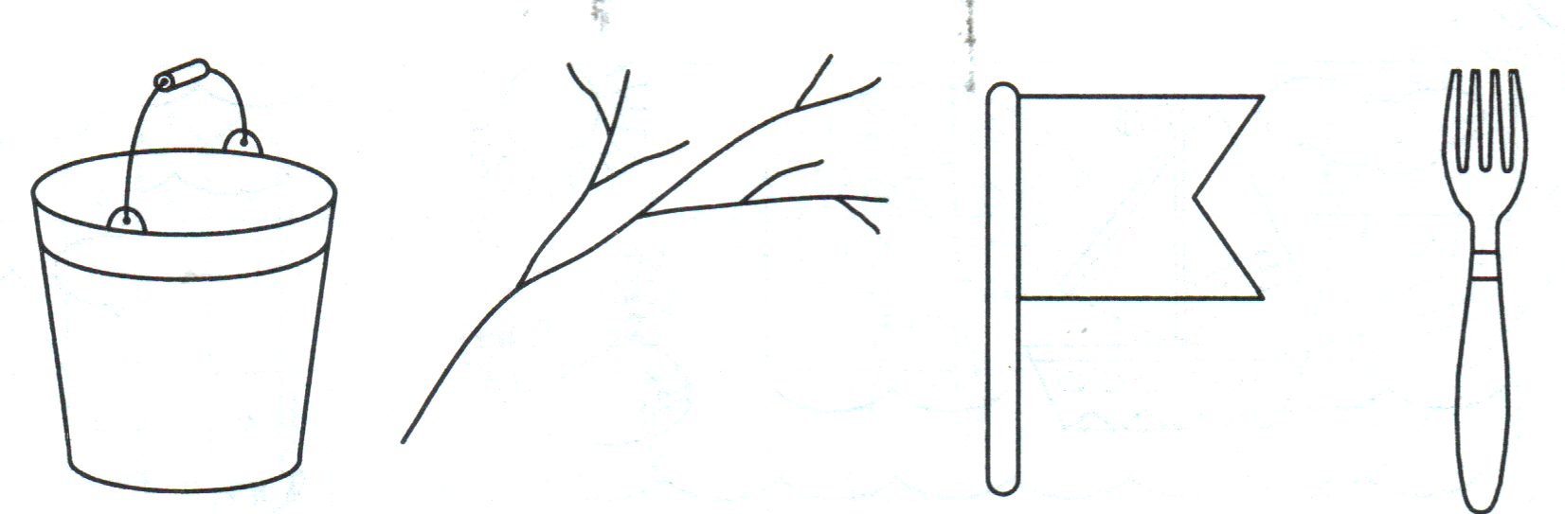

- Почитай
У И Ш В М Н Р З Ы Э Ф С П Ж Т Б К Г Д

АФ ОФ УФ ИФ ЫФ ЭФ

